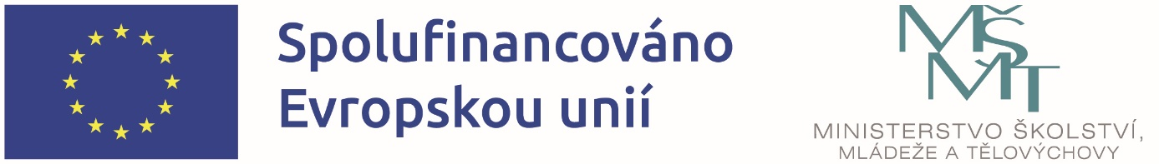

OP JAK-ŠABLONY PRO MŠ A ZŠ I
Základní škola T. G. Masaryka Mnichovice okres Praha-východ., příspěvková organizace, IČ: 70992398, je realizátorem projektu s názvem: ZŠ TGM Mnichovice-ŠABLONY OP JAK, CZ.02.02.XX/00/22_002/0005591 v rámci Výzvy č. 02_22_002 Šablony pro MŠ a ZŠ I., Operační program Jan Amos Komenský OP JAK.
Doba realizace: od 01. 07. 2023 do 31. 12. 2025
Finanční výše podpory: 5 704 500,00 Kč
Podpořeno: Prostředky Evropského strukturálního a investičního fondu v rámci OP JAK a státního rozpočtu ČR.

Hlavní kontaktní osoba projektu za naši školu:
Mgr. Marcela Erbeková, ředitelka školy

ANOTACE projektu
Cílem výzvy je přispět k zajištění rovného přístupu ke kvalitnímu a inkluzivnímu vzdělávání pro všechny děti, žáky a účastníky zájmového vzdělávání prostřednictvím podpůrných personálních pozic, vzdělávání pracovníků škol a školských zařízení pro zájmové vzdělávání, vzájemného sdílení zkušeností, spolupráce a podpory zavádění inovativních metod výuky.

ŠKOLOU REALIZOVANÝ VÝBĚR ŠABLON projektu
- Personální podpora – Školní speciální pedagog ZŠ
- Personální podpora – Školní asistent pro ZŠ
- Vzdělávání pracovníků ve vzdělávání ZŠ
- Vzdělávání pracovníků ve vzdělávání ŠD
- Inovativní vzdělávání účastníků zájmového vzdělávání v ŠD

